CORREÇÂO MENU PRINCIPAL OPC-01 URA CONSULTORIA

**A PARTIR DAS 21 HORAS REALIZAR ESSE PROCEDIMENTO.**

1º - Devemos acessar o CME (Configuration Manager)

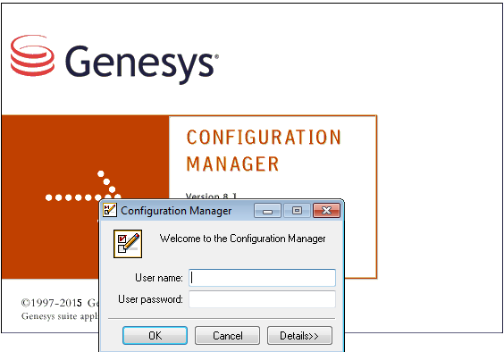

Acessar **Environment/Transactions/produção/Parametros URA GVP/parâmetros_ura_consultoria**

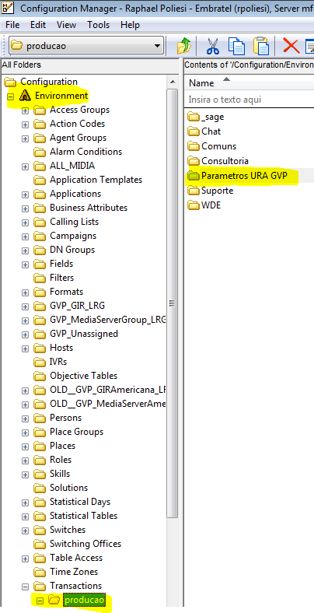

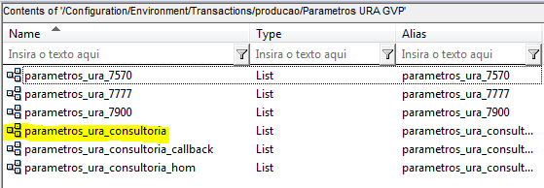

Acessando o list **parâmetros_ura_consultoria** na aba **Annex/OPM** nas options **Horario_Atendimento e MenuPrincipal_Opc1** você irá poder fazer alteração de horário para abertura da URA e da Opção 1.

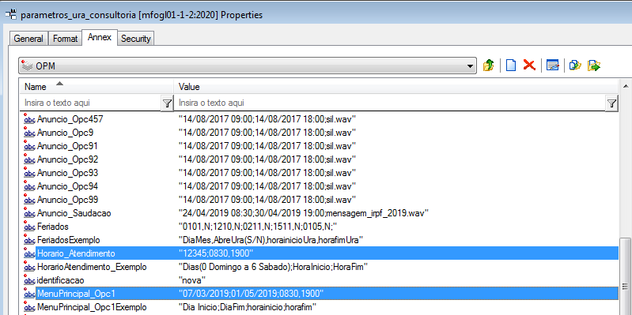

Para validarmos é testar a URA alteramos o horário na option **Horario_Atendimento** e alterando data e hora da option **MenuPrincipal-Opc1.**

Exemplo: **Horario_Atendimento/**  **12345;0830,2200** apliquei que a URA estará aberto até as 22:00 horas.

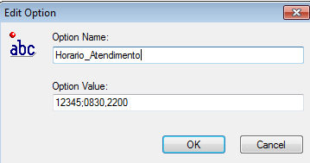

**MenuPrincipal_Opc1 / 07/03/2019;02/05/2019;0830,2200** apliquei que a OPC1 irá fechar dia 02/05/2019 as 22 horas.

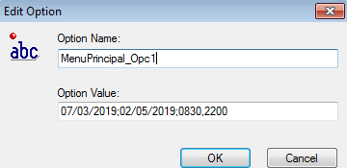

Realizados os testes para URA Consultoria **(4004-8080)** você irá verificar que mesmo com a Opção 1 aberta até as 22:00 igual a URA não verbaliza a frase para o MENU e isso ocorre pelo fato dele pegar a data abaixo a 02/05/2019 devido a configuração do script do Menu_OPC1 no Eclipse.

2º - Fazer alteração no script do Menu_OPC1 no Eclipse.

Acessar o servidor remoto **APPGVP01-1-1: Login:** ebt_monit **Senha:** Embratel@21.

Abrir o Eclipse ir para o projeto **ivr_sage_consultoria/Scripts/funcoesDataHora.js/validaHorarioMenuPrincipalOpc1(parâmetro)**

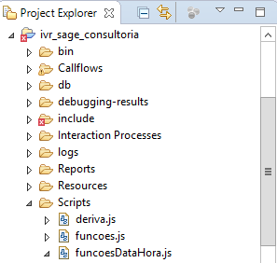

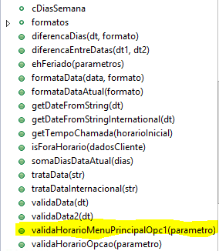

Acessando o script você Irá verificar que na linha:

**if**(**dataAtual.getTime() >= data1.getTime() && dataAtual.getTime() < data2.getTime()){**

**if** **(horaAtual > horaIni || horaAtual < horaFim ){**

**return** **true; (Segue Print também).**

Não possui “<=” na parte data2.getTime apenas “<” com isso a data final não reconhece a data marcada para o fim. Exemplo: Colocando

30/04/2019 não irá reconhecer a mesma pois não possui o “<=” assim o fechamento ocorrerá na data 29/04/29.

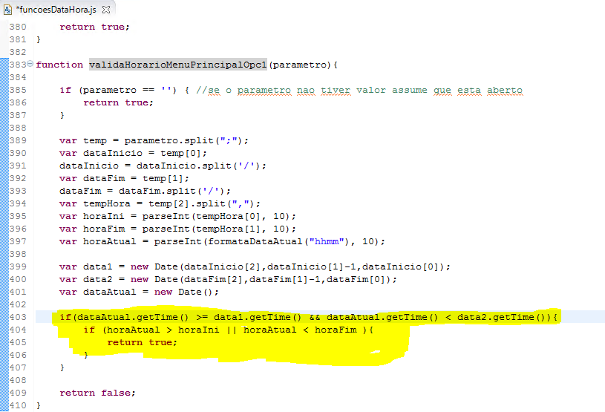

Para corrigir o problema devemos aplicar o “<=” no script (exemplo abaixo).

**if**(**dataAtual.getTime() >= data1.getTime() && dataAtual.getTime() <= data2.getTime()){**

**if** **(horaAtual > horaIni || horaAtual < horaFim ){**

**return** **true; (Segue Print também).**

Após realizar essa alteração salvar o script.

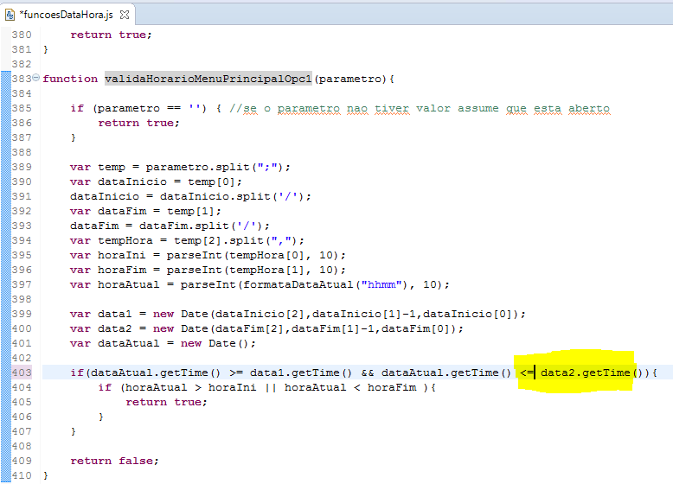

Realizados os testes você irá verificar que mesmo com a Opção 1 aberta até as 22:00 igual a URA não verbaliza a frase para o MENU e isso ocorre pelo fato dele pegar a data abaixo a 02/05/2019.

3º - Agora que realizamos a alteração do script no Eclipse aplicando o “<=” na data2 conforme relatado no procedimento acima. Realizado a alteração no CME devemos realizar um teste igual o exemplo feito no 1º passo nas options **Horario_Atendimento e MenuPrincipal_Opc1.**

Exemplo: **Horario_Atendimento/**  **12345;0830,2200** apliquei que minha URA estará aberto até as 22:00 horas.



**MenuPrincipal_Opc1 / 07/03/2019;02/05/2019;0830,2200** apliquei que a OPC1 irá fechar dia 02/05/2019 as 22 horas.



4º - Último passo mesmo após alteração do script a falha permanecer deve-se retornar o script para o formato anterior (print abaico).

